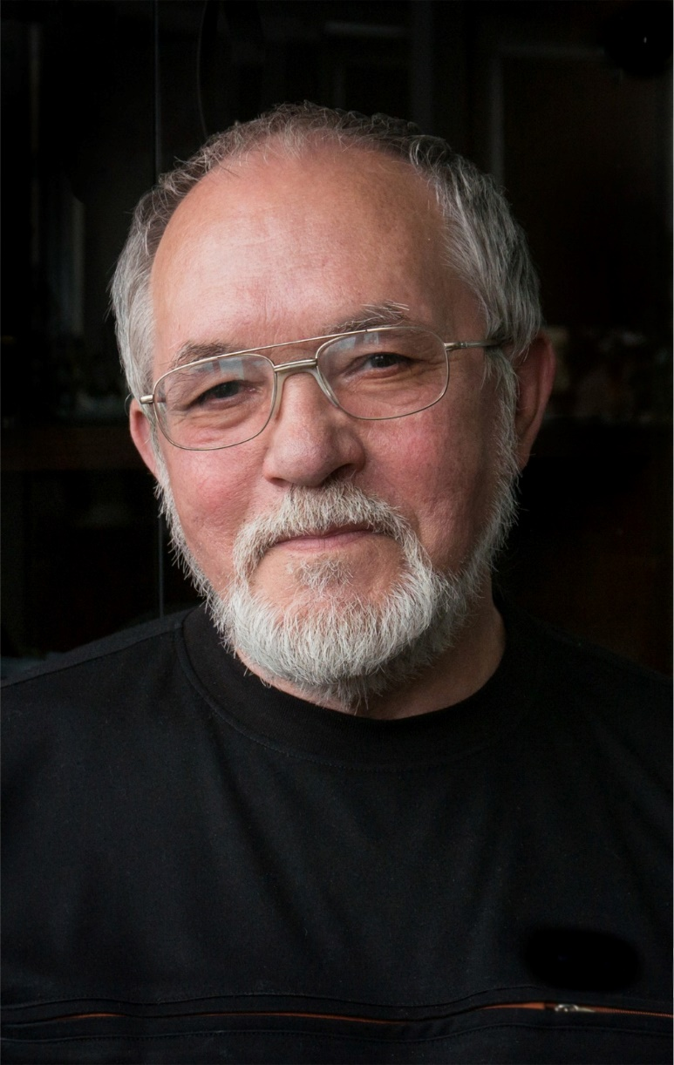

***Памяти Зодчего***

**В декабре этого года отмечается**

**80-летний Юбилей со дня рождения**

**Юрия Николаевича Трухачева,**

**Заслуженного архитектора России,**

**поделиться воспоминаниями**

**об Учителе, Зодчем и Человеке**

**послужило желание напомнить всем,**

**кто знал его лично,**

**а также познакомить с ним тех,**

**кто читает эту статью.**

У истоков саморегулирования в нашей стране изначально стояли неординарные личности, профессионалы своего дела, заслужившие своим трудом и служением выбранной ими профессии Уважение коллег, Преданность учеников и Память близких.

Многие архитекторы, специалисты и не только, признательны Юрию Николаевичу Трухачеву за становление в профессии и формирование их личности.

Юрий Николаевич родился 15 декабря 1944 года в семье советского офицера в старинном русском городе Осташкове Калининской области (в настоящее время – Тверская область). После нескольких лет переездов по стране и «хрущёвской» демобилизации Трухачевы в конце пятидесятых годов XX века обосновались в городе Ростове-на-Дону.

Как многие мальчишки тех лет, он занимался спортом – гимнастикой, спортивным туризмом, походами на лодке под парусом, но главным его увлечением стала живопись, любовь к которой привил школьный учитель Фёдор Миронович Чубарьян, который смог разглядеть в подростке неординарные способности.

Окончив среднюю школу в 1963 г. и отслужив в рядах Советской армии, Юрий Николаевич поступил в Ростовский инженерно-строительный институт (РИСИ) на открывшееся отделение Архитектуры, основанное Владимиром Ивановичем Григором - основателем архитектурного образования на Дону, который сформировал профессорско-преподавательский коллектив, сочетающий энергию молодых Исследователей и мудрость опытных Практиков.

Завершив обучение в РИСИ в 1972 году, Юрий Николаевич приступил к работе в мастерской № 3, специализирующейся на градостроительном проектировании, ведущего областного проектного института «Ростовгражданпроект».

С первых же дней своей работы Юрий Николаевич принял участие в уникальном проекте – «Детальная планировка центральной части города Ростова-на-Дону». Данный проект следовал Концепции, заложенной классиком отечественного градостроительства, занимавшимся послевоенным восстановлением города - академиком Владимиром Николаевичем Семеновым.

Работа над центром города Ростова–на-Дону, его панорама, силуэт, композиция – всё это стало одной из основных тем профессиональной деятельности Юрия Николаевича.

Театральный спуск в городе Ростове-на-Дону - Главный проект в творческой биографии Мастера, проект всей его Жизни.

Спусками в центральной части города принято называть крупные улицы, спускающиеся от верхних отметок к реке Дон. Перепад высот на таких спусках достигает 30-40 метров.

После Великой отечественной войны, расчищая город от разрушений, архитекторы - градостроители решили придать основное значение созданию озеленённых спусков. При проведении реконструкции городского центра, самым интересным, с данной точки зрения, оказался Театральный спуск, который сложился на границе между исторической частью Ростова-на-Дону и Нахичеванью (старый армянский город, вошедший в состав одного из восьми районов города Ростова–на-Дону). На верхней отметке спуска, по его оси, расположен всем известный памятник советской и мировой архитектуры – театр имени М. Горького работы архитекторов В.А. Щуко и В.Г. Гельфрейха, давший название всему спуску. Театр значительно пострадал во время Второй мировой войны и был восстановлен в шестидесятые годы (по проекту арх. Разумовского В.Н.) с некоторым изменением первоначального авторского замысла.

Именно проект планировки центра города, выполненный Юрием Николаевичем на заре его профессиональной деятельности, сформировал образ данной территории в виде каскада озеленённых общественных пространств, террасами спускающихся к реке Дон.

В последствии, при разработке проекта детальной планировки центра Пролетарского района – Нахичевани, Юрий Николаевич предложил, впервые в ростовской градостроительной практике, подобие современных регламентов, сохраняющих сложившуюся историческую застройку и ее масштаб, а также предусматривающих новое строительство со значительным отступом от исторической красной линии.

Именно к решению такой сложной задачи приступил коллектив под руководством Юрия Николаевича.

Заказчиком проекта выступил Госгражданстрой РСФСР, определивший проект - как экспериментальный.

Сохранились фотографии той поры… бородатые мужчины склонились над листом топосъёмки и передвигают по ней кубики из пенопласта… это было, нынче забытое, рабочее макетирование.

В проекте Театрального спуска достойное воплощение нашёл подход к организации комплексной работы специалистов, при которой градостроительное проектирование сочеталось с объёмным, т.е. проект разрабатывался от градостроительной концепции до рабочих чертежей. Все это создавало, уже на стадии градостроительного решения, понимание функционирования здания и особенности его архитектурно-планировочного решения.

По объективным причинам хорошо проработанная идея жилищного строительства, с использованием объёмно-переставной опалубки, могла быть не доведена до реализации (в связи с доминированием крупнопанельного домостроения) и как следствие, ранее разработанный проект (утверждён в 1978 г.) реально мог «лечь на полку». Учитывая сложившуюся ситуацию и в том числе для того, чтобы этого не произошло, Юрий Николаевич согласился стать главным архитектором города Ростова-на-Дону.

Отработав в должности главного архитектора города с 1981 по 1983 гг., Юрий Николаевича с успехом воспитал целую плеяду главных архитекторов не только районов, но и города.

Значительная часть жизни Юрия Николаевича была посвящена профессиональному содружеству архитекторов и проектировщиков – изначально Союзу архитекторов, потом саморегулируемой организации, Палате архитекторов, НОПу и НОПРИЗу. Для него данные профессиональные сообщества, при всех их различиях, были неразделимы и служили одной и той же цели – защите их интересов.

Около 30 лет он руководил ростовской областной организацией Союза архитекторов, более двадцати лет – Южным архитектурным обществом, 11 лет возглавлял Коллегию созданной под его руководством Саморегулируемой организации Ассоциация «Гильдия проектных организаций Южного округа» и дважды входил в состав Совета Национального объединения проектировщиков (НОП).

Ростовскую областную организацию Союза архитекторов России Юрий Николаевич возглавил в 1986 г., которая по численности была третьей в РСФСР.

Наступило время глобальных изменений в обществе и государстве. Главным изменением в профессии стал отход от типового проектирования и рост числа индивидуальных проектов. Архитектура, спустя три с лишним десятилетия после пресловутой «борьбы с излишествами», вернулась в сферу Творчества. Определение «частный заказчик» – сначала на малоэтажные (индивидуальные) жилые дома, затем на всё более крупные объекты, сформировало основу всех процессов в сфере строительства.

Завершение административной деятельности и открытие собственной мастерской - время большого подъёма в жизни Юрия Николаевича.

Первые персональные архитектурные мастерские были созданы в конце восьмидесятых в Москве. Ростов-на-Дону - региональный центр, в котором стало развиваться данное движение. Мастерская Юрия Николаевича, основанная в 1989 г. - одна из первых в городе. Совместно с коллегами-архитекторами Н.А. Сергеевым, Б.А. Пивтораком, Е.И. Мироновым и другими, он активно участвовал в формировании профессиональной политики в новых экономических условиях, в том числе разработке ценников, рекомендаций, стандартов и правил деятельности архитекторов-проектировщиков.

Основанное в 2001 г., Южное архитектурное обществе объединило представителей профессионального сообщества Юга страны. Юрий Николаевич был единодушно избран Президентом общества. Само по себе наименование «архитектурное общество» восходило к русской традиции первых профессиональных объединений зодчих – Московскому архитектурному обществу – первому в России, и Архитектурному обществу Кавказских Минеральных Вод – первому на Северном Кавказе. Первый Форум архитекторов Юга России прошёл в 2002 г. в Ростове-на-Дону.

XV форум архитекторов Юга России, последний при жизни Юрия Николаевича, прошёл в ноябре 2019 г. в возродившимся после войны городе Грозном.

После многолетней работы в 2008 г. Юрий Николаевич, стал вице-президентом Союза архитекторов России.

К концу «нулевых» годов получает новую форму допуск специалистов на рынок услуг для выполнения работ по подготовке проектной документации. Появляется и активно развивается институт саморегулирования. С первых же дней Юрий Николаевич включился в работу по формированию межрегиональной саморегулируемой организации, объединяющей архитекторов и проектировщиков.

С 2009 г. по 2020 г. Юрий Николаевич возглавлял Коллегию СРО АСС «ГПО ЮО» и на этом посту он оставался до самого конца своей жизни.

Юрий Николаевич, работая в составе Совета Национального объединения проектировщиков (НОП), занимался подготовкой нормативно-правовых актов, регламентирующих деятельность СРО и членов СРО.

Юрий Николаевич, еще со времён работы в органах архитектуры, убедился в необходимости создания научно-проектной организации, специализирующейся на разработке градостроительной документации нового поколения.

«Южный градостроительный центр», основанный в 2004 г., стал одним из главных дел его жизни. Первой работой Центра стала градоэкологическая концепция освоения ГРК «Приэльбрусье» в Кабардино-Балкарии, выполненная по заказу Министерства строительства Республики. Затем были схемы территориального планирования Астраханской области, Республик Адыгеи, Калмыкии и Северной Осетии.

В указанный период были разработаны генеральные планы городов Элисты, Энгельса, Новошахтинска и Магаса, Правила застройки – для городов Ростов-на-Дону, Волгодонск и Шахты.

С первых дней работы Центра использовались современные геоинформационные технологии. Спустя всего пару лет, когда ещё мэтры советского градостроительного проектирования рисовали генпланы на кальках карандашами и фломастерами и только потом их оцифровывали, в «Градостроительном центре» стали создавать каждый проект на основе векторных слоёв и атрибутивных данных, как цифровую модель.

Центр очень быстро распространил географию своих работ за пределы Юга России. Появились заказы в центральной части страны, на Дальнем Востоке и в Калининградской области и как результат, через три года организация была отмечена серебряным дипломом на Всероссийском архитектурном фестивале «Зодчество».

Предвидя широту решаемых Центром задач, Юрий Николаевич обратился с просьбой к академику РААСН Владимиру Николаевичу Белоусову стать научным консультантом.

В.Н. Белоусов - опытный практик, долгое время возглавлял ЦНИИП градостроительства, принял предложение и неоднократно приезжая в Ростов-на-Дону, проводил консультации специалистов Центра. Научное руководство Центра В.Н. Белоусовым продолжалось до 2013 г.

Юрий Николаевич активно занимался проблемами профессии, и не оставался чужд тех процессов, которые стали происходить с начала 2010-х гг. Он был среди гостей Урбанистического Форума в Москве в декабре 2011 г., предшествовавшего конкурсу на разработку мастер-плана Московской агломерации, где старая школа градостроителей столкнулась с активно растущей «порослью» урбанистов, впитывающих идеи, идущие от западных теоретиков и практиков урбанистики.

С 2011 г., с принятием изменений в законодательстве, существенно упрощающих требования к документам территориального планирования, начался процесс выхолащивания профессиональной составляющей из градостроительной документации. Аналитика и моделирование градостроительных решений становились необязательными, снизился уровень графического инструментария – единые классификаторы для всего, что изображено на генеральном плане, выводили градостроительное проектирование из сфер Искусства и Науки в плоскость сугубо инженерной и картографической деятельности.

В 2012 г. Юрию Николаевичу удалось реализовать ещё один проект, о котором мечтал долгое время – запустить образовательную программу для работников органов местного самоуправления, прежде всего органов архитектуры. В открывшемся годом ранее «Центре градостроительного образования» только за первый год работы, по данной программе, прошли повышение квалификации более ста слушателей.

В 2014 году Юрий Николаевич оставил руководство Центром, но продолжал заниматься проектами. Так, с большим интересом он принимал участие в двух проектах, выполненных Градостроительным центром – планировки рекреационных центров в Мамисоне в 2014 г. (Северная Осетия) и в Армхи 2015 г. (Ингушетия).

Свои знания Юрий Николаевич постоянно передавал молодому поколению, работая на кафедре градостроительства Ростовского архитектурного института, где впервые в стране был введен, предложенный им, курс «Технология архитектурного и градостроительного проектирования», для которого еще в 1994 г. он написал учебное пособие.

Опыт, накопленный за период многолетней практической деятельности, раздумья о будущем градостроительства привели Юрия Николаевича к работе над общей теорией градостроительных систем – методологической концепции, созданной на основе общей теории систем. Результатом этого труда в 2006 г. стала книга «Общая теория градостроительных систем». Концепция, сформулированная Юрием Николаевичем, была многократно апробирована в проектах, выполняемых «Южным градостроительным центром» для многих регионов нашей страны.

Юрий Николаевич постоянно работал над новым переосмыслением своей теории, и как результат в марте 2020 г. вышла из печати его новая книга «Общая теория систем расселения», которую автор хотел презентовать на фестивале «Зодчество» в Москве, но судьба распорядилась иначе… 26 октября 2020 мы его потеряли…

Юрию Николаевичу удалось постичь многие грани профессии Архитектора, которой он отдал более полвека своей жизни.

Как Художник он лепил объёмы высотных комплексов, формирующих речной фасад любимого города Ростова-на-Дону и курортов Кавказа.

Как Градостроитель он закладывал параметры будущих районов, прочерчивая красные линии на секретных подосновах.

Как Объёмщик он оставил после себя жилые дома, здание собственной мастерской и храм.

Как Чиновник, проработавший около десятка лет в органах архитектуры на руководящих должностях, он осваивал непростое искусство нахождения компромисса между профессиональными ценностями и решением ежеминутных задач, которые завтра, как показывает жизнь, могут быть отменены.

Как Преподаватель он передавал молодёжи свои знания и личный опыт, часто повторяя, что Культуру и Профессию можно передать только из рук в руки.

Как Организатор он ринулся с нуля создавать Градостроительный центр, собрав вместе профессионалов, единомышленников и заказчиков.

Как общественный Деятель он больше сорока лет отдал Союзу архитекторов, сплотив вокруг себя зодчих Юга России и не только, для которых он был и остался непререкаемым Авторитетом!

Удивительно, но факт – в 69 лет Юрий Николаевич реализовал детскую мечту, получив международные права яхтенного капитана, для чего ходил в учебное плавание по Эгейскому морю.

По решению семьи Трухачевых, каждый год выпускникам бакалавриата Академии архитектуры и искусств Южного федерального университета по специальности «архитектура», за наилучшее градостроительное решение, предложенное в выпускной квалификационной работе, присуждается стипендия имени Юрия Николаевича Трухачева, Заслуженного архитектора России.

Более полувека в профессии были бы невозможны без таких качеств Юрия Николаевича, как творческая Активность, Самоотдача, Ответственность и Любовь к делу всей его Жизни, которое сегодня успешно продолжают его ученики.

*При подготовке статьи использованы материалы из фотоархива семьи Трухачевых, а также материалы книги Г.А. Трухачевой «Образы светлого зодчего» (г. Ростов-на-Дону, 2021 г.)*

*Материал подготовили:*

*Фото НИД*

*- Почетный архитектор России, Лучший строитель Дона, член Общественного Совета Министерства строительства Ростовской области, Координатор НОПРИЗ по ЮФО и СКФО, член Совета НОПРИЗ, Исполнительный директор СРО АСС «ГПО ЮО» - Н.И. Доценко*

*Фото ТСЮ*

*- Кандидат архитектуры, советник Российской академии архитектуры и строительных наук, директор ООО «НПО «ЮРГЦ», Председатель Коллегии СРО АСС «ГПО ЮО» - С.Ю. Трухачев*